|  |  |
| --- | --- |
|  |  |
| 中之町幼稚園　　赤坂小学校　　赤坂中学校 | |

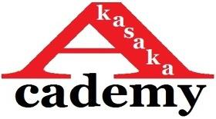

**2019**

自ら進んで

心身の健康保持

増進し、体力を

向上させる

学ぶ意欲を高め

基礎学力を定着させ

夢に向かって

努力する

赤坂の町を愛し

自分を大切にし

人を思いやる

豊かな心を育む

**徳**

**知**

**体**

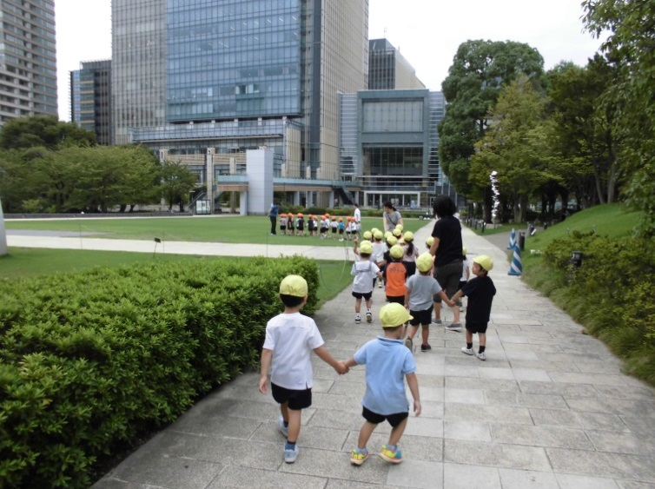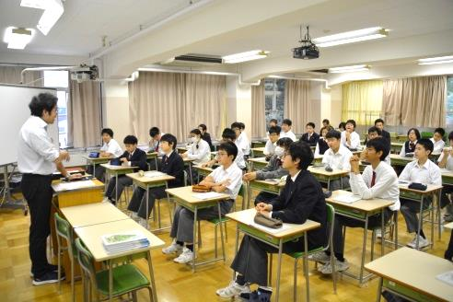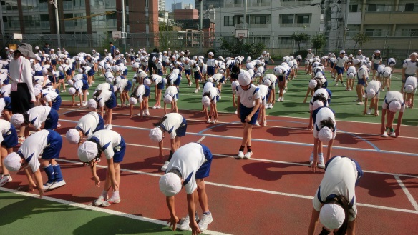

**赤坂アカデミーの特色**

幼･小･中が１校ずつあり、施設も隣接しているため、子ども同士が顔を合わせる機会も多く、交流･連携がスムーズにできる。

隣接の良さを生かした交流活動

中之町幼稚園･赤坂中学校連携活動

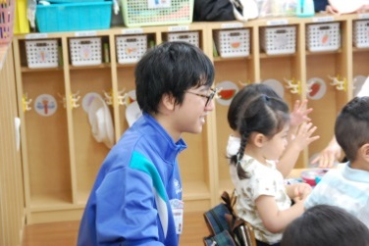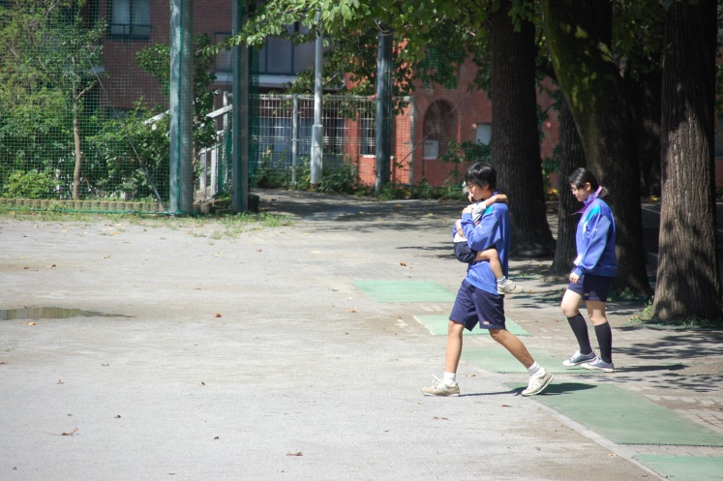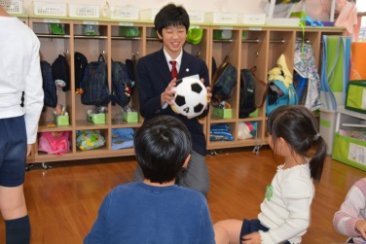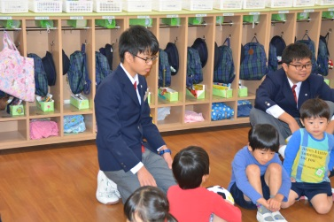

職場体験の様子

保育実習の様子

学びのつながりが見える交流活動

赤坂中学校･赤坂小学校連携活動

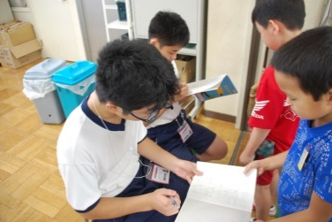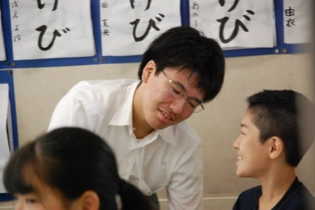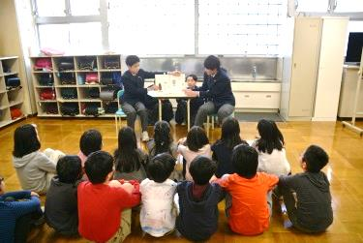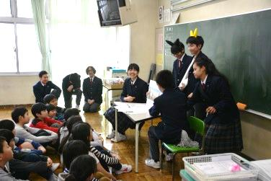

職場体験の様子

英語絵本読み聞かせ・英語スキット披露の様子

就学に期待をもてるような交流活動

赤坂小学校･中之町幼稚園連携活動

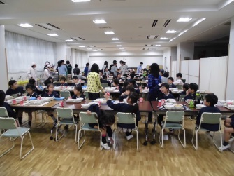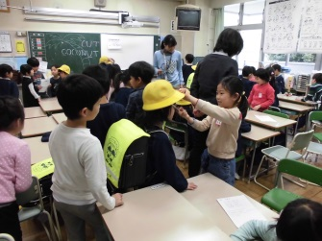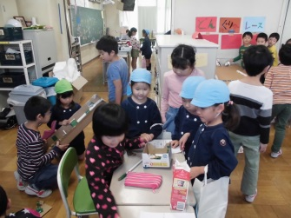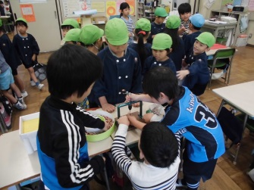

赤小まつりに幼稚園の園児が参加したときの様子

入学前体験の様子

　アカデミーと地域が協力して　毎年１２月に地域防災訓練が開催されます。中学生が｢いも煮｣を　作ったり、｢アルファ米｣を炊いたりして、園児や小学生にふるまいます。子供たち同士が助け合い　ながら成長できる行事です。

地域防災訓練(いも煮会)

赤坂アカデミー･地域連携活動

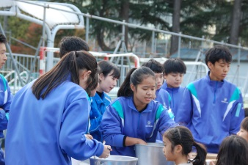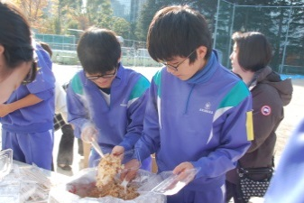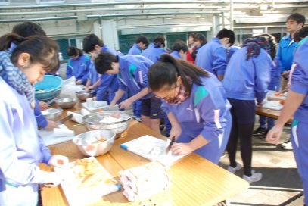

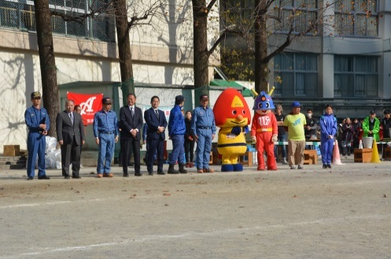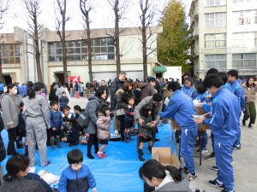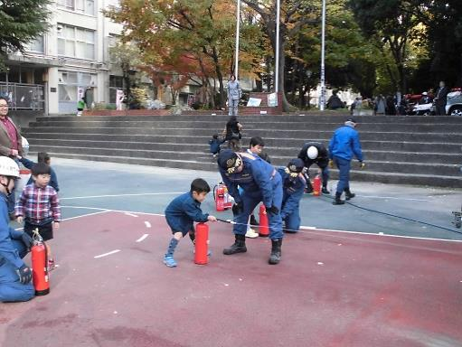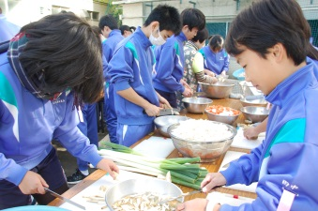

教育実践を実施し、幼稚園･小学校･

中学校での相互理解を深める

**アカデミー研究授業･研究保育**

赤坂アカデミーにおける幼・小中一貫教育の推進

～小中一貫教育校開設(幼稚園隣接)に向けての学びの継続・充実を目指して～

**アカデミー研究主題**

中之町幼稚園　１１月２２日(木)

宇宙１組･２組

「３年生との交流」

赤坂小学校　９月２８日(金)

生活科　１年生

「あきとなかよし」

赤坂小学校　７月９日(月)

数学(算数)　６年生

「文字式　自然数の和」

5

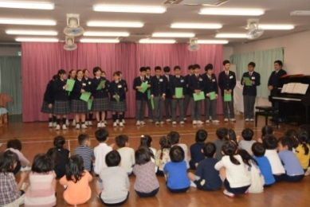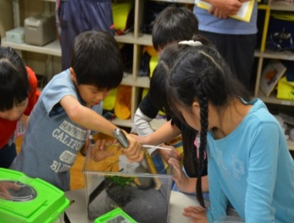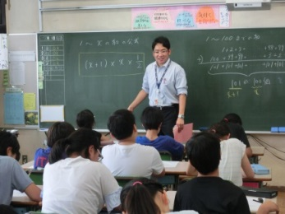

　身近な自然と関わり、秋の　自然物を使って遊びを創り出す面白さに気付くことを目標に、１年生の生活科の授業が行われました。見つけた秋を友達に　紹介し合いました。

　授業後の合同協議会には、　藤井未知江幼児教育担当専門官にお越しいただき、幼児期の　終わりまでに育ってほしい姿についてご指導いただきました。

　連携活動の一環として、赤坂　中学校３年生が中之町幼稚園で保育実習を行いました。中学生が家庭科の時間に作成したフェルトのサッカーボールで遊んだり、　園庭で縄跳びをしたり、遊戯室で歌を披露し合ったりして、とてもよい交流になりました。

　交流後には、大橋美都子園長から幼児期に育みたい資質･能力について講演いただきました。

　連携活動の一環として、赤坂中学校の教員が赤坂小学校を訪問して、６年生に数学の出前授業をしました。小学生にとっては初めて数式の中で「文字」を使い、「文字」の有用性を実感できた授業でした。

　授業後の合同協議会には、　東城良尚指導主事にお越しいただき、数学の世界で考えることをご指導いただきました。

　２０２２年秋に赤坂中学校の新校舎が完成します。小学校と中学校を空中陸橋で結び、中之町幼稚園が隣接することから、“赤坂アカデミー”は　さらなる発展をします。

**小中一貫教育校(幼稚園隣接)**

**赤坂中学校** **新校舎**

